学习指南

亲爱的同学们，中国是一个有着悠久历史的文明古国，要想了解我国劳动人民在农业生产过程中取得的辉煌成就，可以走进中国农业博物馆，让我们感受农业与生活之间的密切关系，从农业生产工具演变、农学思想的形成等方面感受我国劳动人民的聪明与智慧，现在就让我们一起走进“中国农业博物馆”的网上博物馆，开启一次农耕文明探索之旅吧！

**任务一：**你知道农耕五祖吗？阅读关于他们的传说故事，然后做成“农耕五祖”小扑克，里面要有“农耕五祖”的名字和主要事迹。

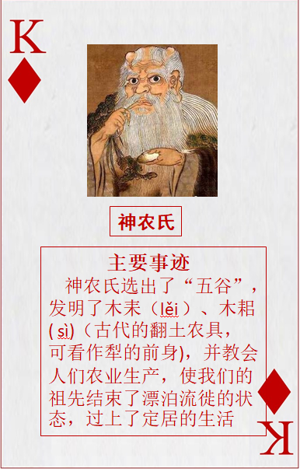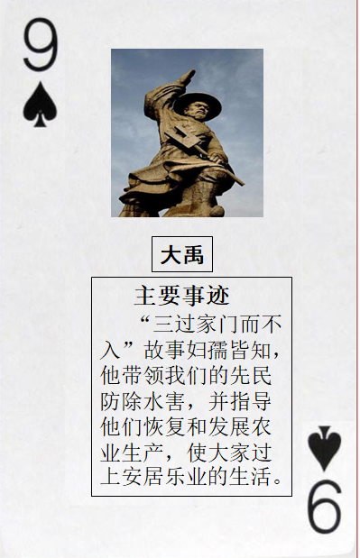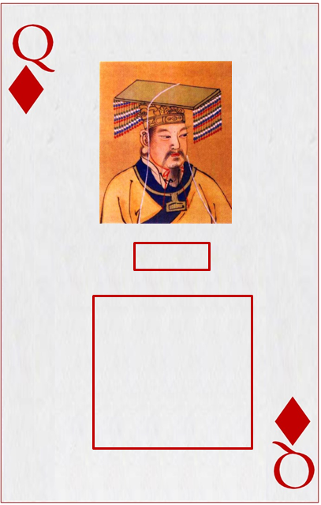

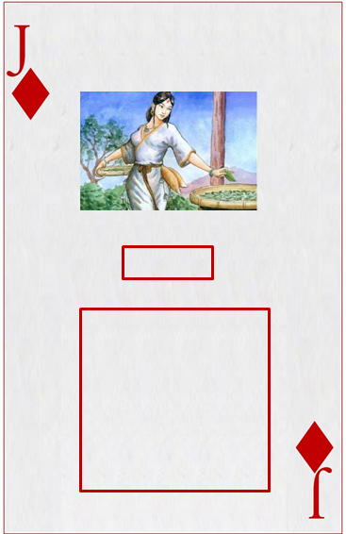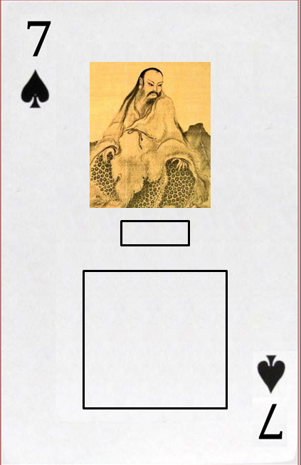



**任务二：**请你根据二十四节气的知识制作一套精美的明信片吧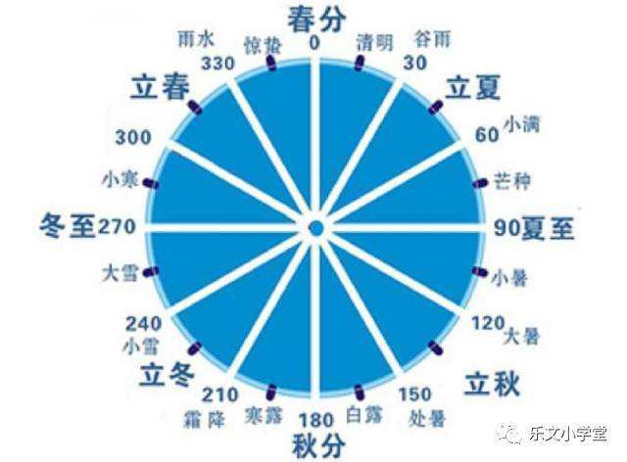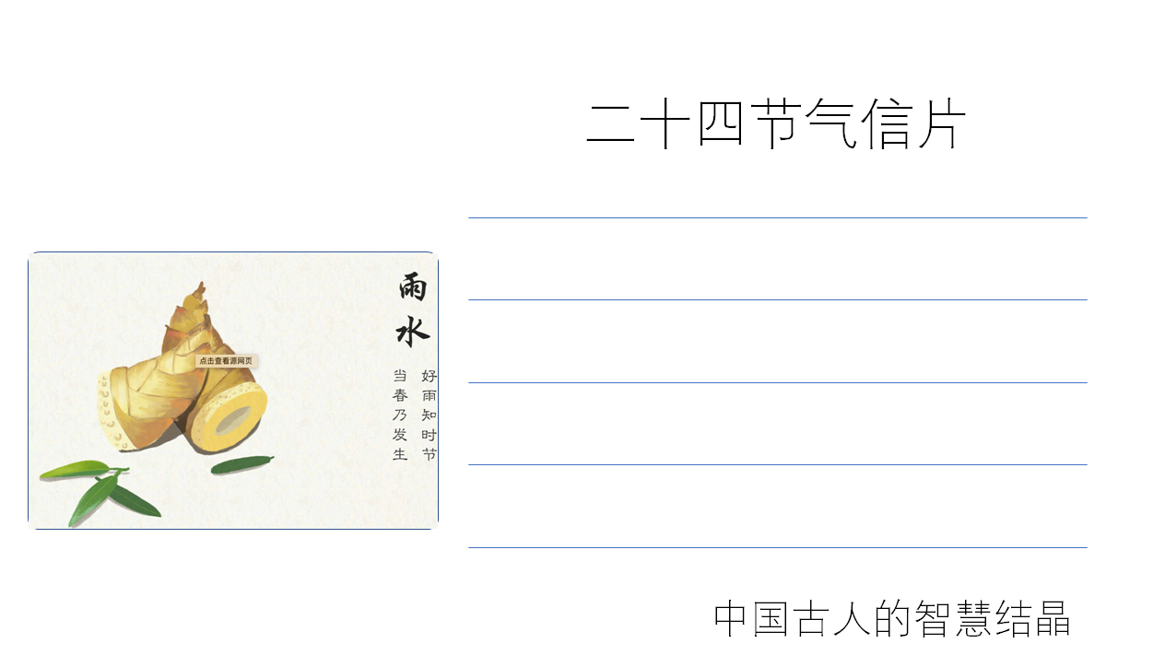

**任务三： 绘制彩陶纹**

请你结合彩陶文化馆的学习，拿出画笔把它们记录下来吧

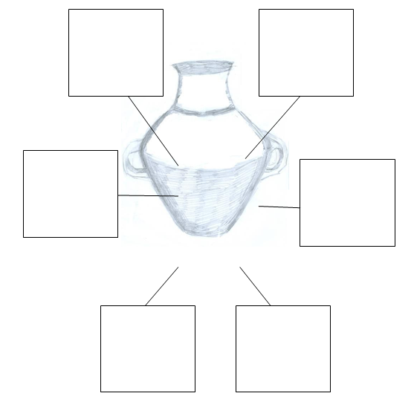

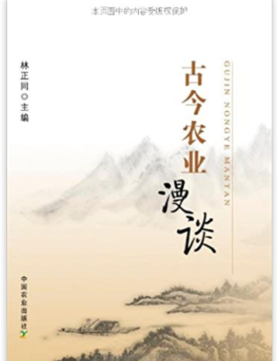资源链接：

1.经典影片：观看纪录电影《食为天》，并与大家交流观影体会。

2. 书籍推荐：《古今农业漫谈》

《古今农业漫谈》是中国农业博物馆基本陈列的农业科普类读物。作者用轻松的语言和准确的叙述,以图文结合的方式把高深的理论和技术变成通俗的科普读物,帮助读者了解中国农业的历史与未来、传统与现代。